Plano de Aula – Robótica Educacional (FOCORE / SME)

Escola Municipal Professora Josefa Botelho – Natal/RN

Prof.: Thiago Antonio

Datas: 20/11/2019 e 21/11/2019

Série: 9º Ano U

**Tema da Aula:** Corrida Matemática

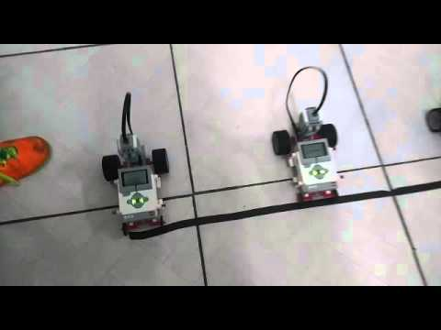

**Unidade Temática:** Matemática

**Objetivos de conhecimento:**

* Polígonos Regulares;
* Ângulos e retas;
* Relações métricas no triângulo retângulo;

**Habilidades:**

**EF09MA11** **-** Resolver problemas por meio do estabelecimento de relações entre arcos, ângulos centrais e ângulos inscritos na circunferência, fazendo uso, inclusive, de softwares de geometria dinâmica.

**EF09MA14 -** Resolver e elaborar problemas de aplicação do teorema de Pitágoras ou das relações de proporcionalidade envolvendo retas paralelas cortadas por secantes.

**EF09MA16** **-** Determinar o ponto médio de um segmento de reta e a distância entre dois pontos quaisquer, dadas as coordenadas desses pontos no plano cartesiano, sem o uso de fórmulas, e utilizar esse conhecimento para calcular, por exemplo, medidas de perímetros e áreas de figuras planas construídas no plano.

**Objetivos:**

* Calcular medidas de lados desconhecidos nos triângulos retângulos, através do uso do teorema de Pitágoras;
* Calcular medidas de ângulos em polígonos de acordo com o número de lados do polígono;
* Calcular a soma dos ângulos internos de um polígono convexo;
* Calcular área e perímetro de um polígono;

**Recursos Didáticos:**

Textos impressos com perguntas em envelopes:

Fita adesiva

Quadro e pincel

**Metodologia:**

Separados em grupos, no total de quatro, onde cada grupo ficará responsável por um kit – “carrinho”. Todos programados com as mesmas respostas, permitindo que o robô ande. O primeiro grupo a chegar no final da corrida será declarado vencedor. O grupo vencedor ganhará uma caixa de chocolates.

**Avaliação:**

Comunicação, interação e utilização de conceitos.